# 河北环境信息中心综合管理平台修改文档

测试地址：

http://36.45.169.240:7018/HeBeiZongHeGuanLiPingTai/page/views/login/index.html

测试用户：admin 1

DEMO: <https://tpmg1d.axshare.com> 密码123678

## 业务系统管理

### 系统详情

* + 1. 应用服务器、数据库服务器，

服务器地址，下面加两行：

* + - 1. “操作系统”、“版本号”、“中间件类型”，非必填项，文本框？
      2. “VPN连接工具”，非必填项，文本框？

（这是项目上的同事提的，请问是否必要？）

VPN地址，下面加 “堡垒机地址、用户名、密码”

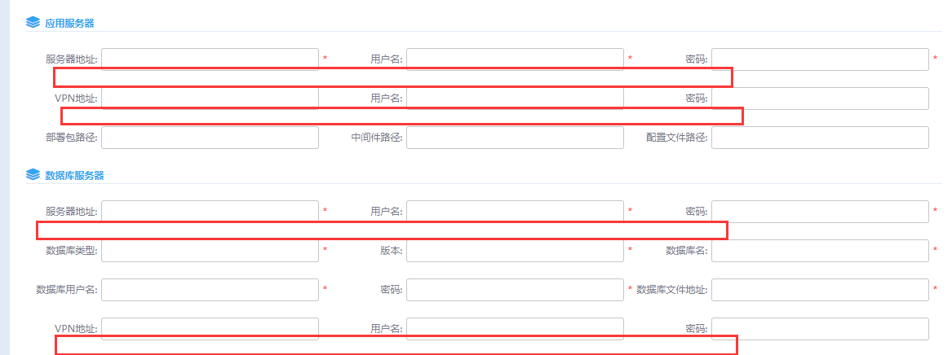

* + 1. 开发工具、应用服务器、数据库服务器，改成同“运维信息”的列表形式。必须添加一行。

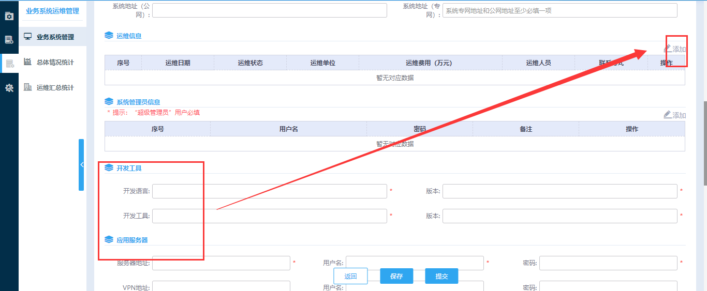

开发工具：

|  |  |  |  |  |
| --- | --- | --- | --- | --- |
| 序号 | 开发语言 | 开发语言版本 | 开发工具 | 开发工具版本 |
|  |  |  |  |  |

应用服务器：

|  |  |
| --- | --- |
| 序号 | 服务器地址 |
|  |  |

数据库服务器：

|  |  |
| --- | --- |
| 序号 | 服务器地址 |
|  |  |